GE Mapress Übergang auf Verteiler

Geberit

Eigenschaften

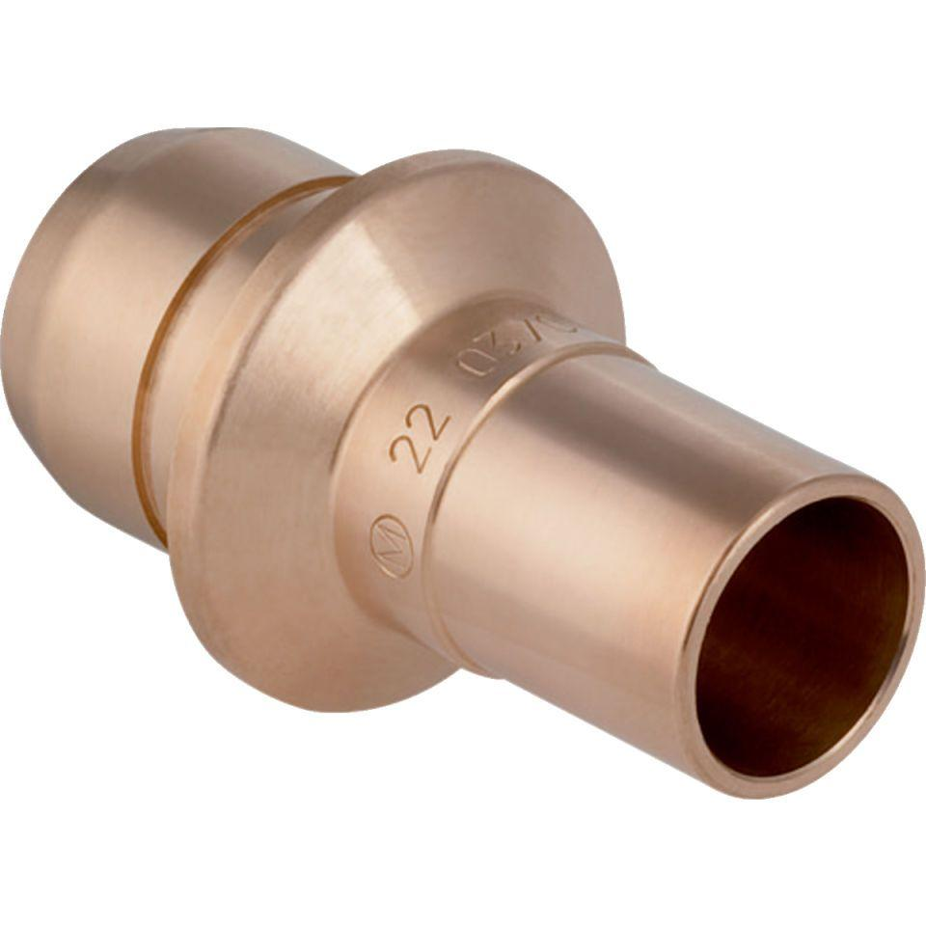

Werkstoff

Rotguss